Мы творим и развиваемся!

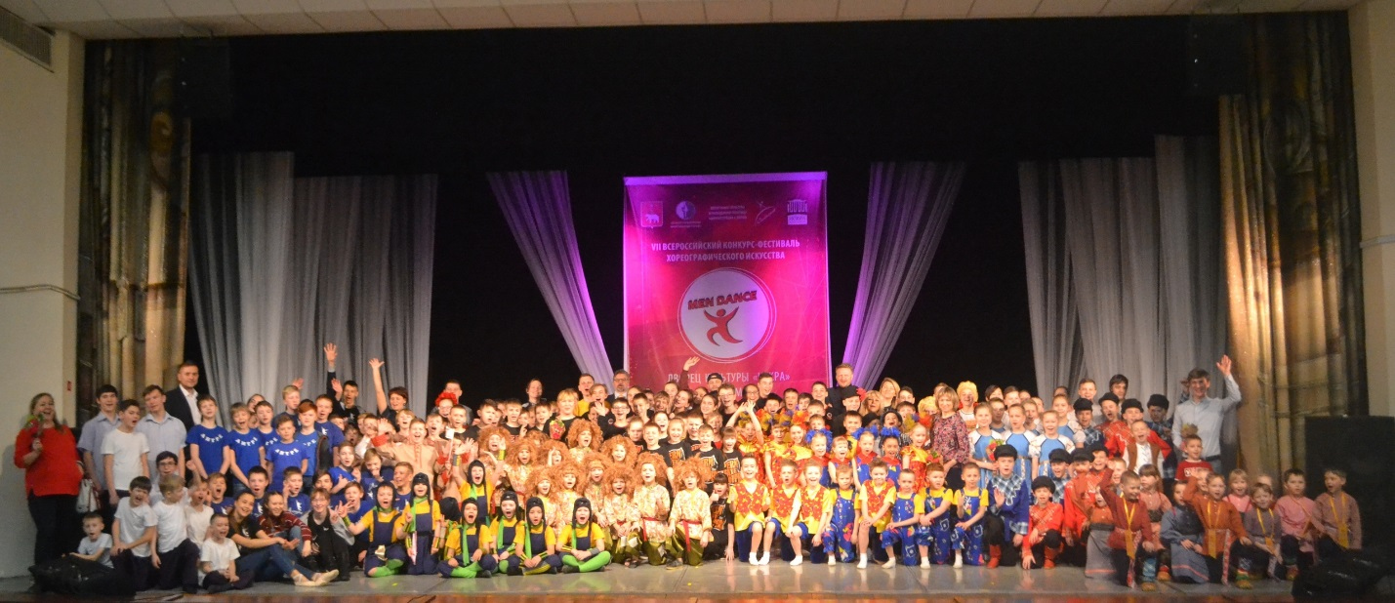

Наш анасамбль «Шондiок», воспитанники МБДОУ «Белоевский детский сад»: Власов Максим, Канюков Станислав, Караваев Константин, Караваева Анна, Коньшина Арина, Никитина Анастасия, Обухова Анастасия, Плотникова Елизавета, Черепанов Тимур, Шайбаков Матвей, Ярков Валерий, Яркова Зарина стали лауреатами второй степени на VII Всероссийском конкурсе – фестивале детского и юношеского хореографического искуcства «MEN DANGE» 2019 г. Пермь. Руководитель ансамбля, постановщик народного танца «Парма» музыкальный руководитель, педагог дополнительного образования Коньшин Руслан Валерьевич. Сопровождали детей в г. Пермь на конкурс – фестиваль педагоги детского сада Козлова Татьяна Леонтьевна, Тебенькова Мария Николаевна и родители (законные представители).
Управление образования благодарит родителей за поддержку, понимание ими значимости танца для физического развития ребёнка, его творческих способностей, эстетического вкуса и артистизма, значимости хореографии в развитии в маленьком человеке целеустремленности, упорства, настойчивости, коммуникабельности.

Консультант по вопросам дошкольного образования: Г.Г. Коньшина

